AMADO MARIN

ID : UB6308STE12720

E-COMMERCE



ATLANTIC INTERNATIONAL UNIVERSITY
HONOLULU, HAWAII
FALL 2008 (11/05/)

INDICE
Indice | 2
CAPITULO 1
1.1 Introducción | 3
CAPITULO 2
2.1 Alcances y objetivos | 5
2.2 Definición y ventajas de E-Commerce | 6
2.3 Estrategias | 6
2.4 Modelo de Negocios | 7
2.5 Business to Business | 7
2.6 Business to Customer | 7
2.7 Customer to Customer | 7
CAPITULO 3
3.1 Creando una Empresa Virtual | 8
3.2 Constitución de la Empresa | 8
3.3 Diseño de la Página Web | 9
3.4 Marketing | 10
3.5 Pirámide de Maslow aplicada a la publicidad | 11
3.6 Nombre del Dominio | 13
3.7 Diagrama de procesamiento de pago | 14
3.8 Estadísticas de sitios Web a Octubre 2008 | 15
CAPITULO 4
4.1 Buscadores | 17
4.2 Buscadores tipo directorio | 17
4.3 Buscadores tipo robots | 17
4.4 Posicionamiento en buscadores | 18
4.5 Optimización de página para los buscadores | 18
4.6 Optimización interna de página | 22
4.7 Optimización del contenido | 23
CAPITULO 5
5.1 Bulnerabilidad de la red | 26
5.2 Estadística de comercio electrónico | 29
5.3 Aspectos legales | 29
CAPITULO 6
6.1 Conclusión | 30
6.2 Bibliografía | 31
6.3 Examen | 33
6.4 Recursos de apoyo | 37

CAPITULO 1

1.1 INTRODUCCION
1. La Internet es una Red de Redes, formada por un conjunto descentralizado de redes de computadores que se interconectan a nivel mundial mediante diferentes medios de transmisión, como cables telefónicos, satélites, etc.
Los investigadores Timothy Berners-Lee, Lawrence Roberts, Vinton Cerf y Robert Kahn, son considerados los "padres" de la Internet; Timothy Berners-Lee, nacido en Londres, se licenció en Física en la Universidad de Oxford. Tim, ante la necesidad de distribuir e intercambiar información acerca de sus investigaciones, Tim y su grupo desarrollaron lo que por sus siglas en inglés se denominan: Lenguaje HTML (Hyper Text Markup Language) o lenguaje de etiquetas de hipertexto, el protocolo HTTP (Hyper Text Transfer Protocol); y el sistema de localización de objetos en la Web URL (Universal Resource Locator).
1969, DARPA comienza a planificar la creación de una red que conecte computadores en caso de una eventual guerra atómica que incomunique a los humanos sobre la Tierra, con fines principalmente de defensa.
1972, se realizó la Primera demostración pública de ARPANET en USA, una nueva Red de comunicaciones financiada por la DARPA que funcionaba de forma distribuida sobre la red telefónica conmutada.
1973, la DARPA iniciara un programa de investigación sobre posibles técnicas para interconectar redes (orientadas al tráfico de paquetes) de distintas clases. Para este fin, desarrollaron nuevos protocolos de comunicaciones que permitiesen este intercambio de información de forma "transparente" para las computadoras conectadas. De la filosofía del proyecto surgió el nombre de "Internet", que se aplicó al sistema de redes interconectadas mediante los protocolos TCP e IP.

1983, ARPANET cambió el protocolo NCP por TCP/IP. Ese mismo año, se creó el IAB con el fin de estandarizar el protocolo TCP/IP y de proporcionar recursos de investigación a Internet.
En el CERN de Ginebra, Suiza, un grupo de físicos encabezado por Timothy Berners-Lee, crearon el lenguaje HTML, basado en el SGML. En 1990 el mismo equipo construyó el primer cliente Web, llamado World Wide Web (WWW), y el primer servidor Web.
Actualmente la Internet se ha convertido en un medio de comunicación sumamente importante en el cual las empresas han empezado a invertir. Ahora ya es casi imposible calcular los sitios Web que existen y los servidores a los que tenemos acceso, debido a su crecimiento explosivo.

En el diagrama siguiente, muestro los elementos que hacen posible la comunicación vía Interenet a los cibernautas 1 y 2.
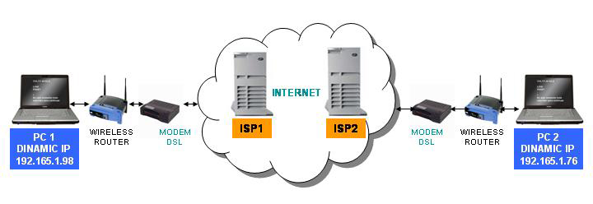

2. La WWW o “Web”es un sistema de protocolos y buscadores a los que se puede accesar a través de Internet y sus dos elementos mas importantes que la componen son los Hipertextos y los Hiper enlaces, Los Hipertextos HTTP (Hipertext Transfer Protocol) que transportan a los Hipertextos y El HTML (Hipertext Markup Lenguaje) que es el lenguaje con el cual se crean la mayoría de los textos en la Web; en el diagrama siguiente muestro las características de la Web.

Web Browsers  (by popularity)  1. Internet Explorer  2. Firefox  3. Mozilla  4. Netscape  5. Opera  6. Safari  Search Engines  (by popularity)  1. Google, 2. Yahoo  3. MSN, 4. AOL  5. Ask  Web Languages  Acrobat, ASP, Cold Fusion  Flash, HTML, JAVA  PERL/ CGI, PHP, XML | Domains - TLDs  (Top-Level-Domains)  .com - Commercial  .edu - College  .gov - Government  .info - Information  .mil - Military  .net - Network  .org - Organization  Web Country Codes  .au - Australia  .ca – Canada .cn - China  .de - Germany  .fr – France, gb - UK  .in – India, etc. | Internet Protocols  DHCP, FTP  HTTP, MIME  TCP/IP  POP, PPP  SCMP, SMTP  TELNET  UDP  Graphics Formats  GIF, JPEG, PNG  TIFF  Movie Formats  AVI, MPEG, MOV  WMVSound Formats  AIFF, AU  MIDI  MP3  WAV

CAPITULO 2

2.1 ALCANCES Y OBEJTIVOS

El desarrollo de esta materia, va dirigido al territorio académico, sin embargo auque la naturaleza es muy amplia y requiere de mayor profundidad y análisis, también apunta como objetivo principal, despertar el interés del estudiante o de cualquier otra persona en materia de evaluación de mercados, creación y implementación y gestión online de los PYMEs (Pequeños y Medianos empresarios) y motivarlos a la autogestión de su propio desarrollo económico personal.

En capítulos posteriores, iré desarrollando con cierto detalle y apretada síntesis la naturaleza de algunos modelos de negocios, así como, herramientas, estrategias y los aspectos legales inherentes al rubro.

2.2 DEFINICION Y VENTAJAS DE E-COMMERCE

E-Commerce, Comercio Electrónico, consiste en efectuar operaciones comerciales en Internet de manera análoga al comercio o marketing convencional, como comprar, vender, solicitar productos o servicios, etc., a través de redes informáticas de la Internet “medio electrónico”, generando la eliminación de intermediarios, reducción de costos en todas sus formas. En 1995 los países integrantes del G7/G8 crearon la iniciativa de un mercado global par PYMEs (Pequeños y medianos empresarios) con el propósito de acelerar el uso del comercio electrónico entre las empresas de todo el mundo.
Como decía anteriormente, estamos viviendo una globalización mundial que va creciendo exponencialmente, junto a la extraordinaria velocidad de la tecnología, para ello en este ensayo pretendo generar un claro concepto de lo que es la Internet y en ella la creación de un negocio electrónico en el cual:

- Podemos incrementar nuestras ventas, creando otros puntos de ventas o afiliados,
- Podemos ofertar productos y servicios al alcance de millones de personas,
- Podemos reducir costos logísticos, porque cuesta menos vender desde un almacén electrónico que desde un negocio tradicional,
- Podemos vender nuestros productos y servicios, sin tener que implementar un almacén tradicional en otros continentes,
- Podemos operar desde cualquier localidad, despachando electrónicamente órdenes de ventas,
- Nuestro portal puede vender las 24 horas del día mientras dormimos o disfrutamos de nuestro tiempo libre,
- Podemos hacer banners o publicidad, o anuncios directamente al público.
- Nos permite, brindarle un trato personalizado a nuestros clientes.

2.3 ESTRATEGIAS
La estrategia, como arte de coordinar y dirigir un conjunto de disposiciones para conseguir un objetivo, es un elemento fundamental en la creación y lanzamiento de un producto o servicio, para ello es menester tener conocimiento del perfil del público que visitará nuestra tienda virtual, para lo cual es imperiosa una evaluación previa sobre los gustos de ese público y así podemos inclusive determinar una estrategia global integrando negocios nacionales en un solo negocio mundial

2.4 MODELOS DE NEGOCIOS
Voy a definir los modelos de E-Commerce más comunes:

2.5 BUSINESS TO BUSINESS (B2B)
Es un tipo de venta electrónica mediante la cual la empresa ofrece sus servicios o productos por Internet a otras empresas clientes. Esta modalidad de "abrir" los negocios al público a través de Internet en general obedece a definiciones estrategias globales que se trazan las empresas cuyos objetivos entre otros son: Disminución de costos, acelerar los mecanismos de distribución, y satisfacción del cliente.

2.6 BUSINESS TO CUSTOMER (B2C)

Esta fue la modalidad de mayor desarrollo inicial, en la cual se utiliza el correo electrónico para sustituir la compra por catálogo, por teléfono o por fax es un modelo en el cual una empresa vende directamente al consumidor o customer mediante portales en los cuales anuncia sus propios servicios y productos. Un determinado usuario ingresa en sus sitio, busca el bien o el producto que desea, se realiza el proceso de pago y recibe el producto en el instante o después de un tiempo, si es un bien material.

2.7 CUTOMER TO CUSTOMER (C2C)

Es como subastas en línea, donde cualquier particular puede colocar a la venta un producto en un sitio especial, el cual brinda una plataforma para todas las personas que deseen vender directamente sus bienes o artículos. Estos sitios no necesariamente deben ser comerciales. Durante el año 2000 uno de los sucesos de mayor impacto en Internet fue el sitio creado por universitarios norteamericanos para el intercambio gratuito de música.

Con todo, aunque el B2C tiene mayor cantidad de sitios Web, el que más dinero mueve es el B2B, que se está convirtiendo en la espina dorsal de los sistemas de gestión, y compra-venta de gobiernos y corporaciones, los cuales planean utilizar la tecnología de Internet para perfeccionar la forma de trato a proveedores y clientes.

Por su parte, las instituciones financieras también están lanzándose a la red mundial de forma significativa, y pronto esta será la forma corriente de pagar y cobrar cuentas, transmitir facturas y manejar todas las demás transacciones comerciales a nivel mundial.

CAPITULO 3

3.1 CREANDO UNA EMPRESA VIRUTAL
El comercio electrónico empresa-consumidor es como hemos visto la relación comercial entre el productor y el consumidor final. Los beneficios de este tipo de comercio son muy grandes; el cliente no tiene que moverse de su casa, su capacidad de elección es mucho mayor, además tiene la facilidad de comprar con solo usar su tarjeta de crédito y esperar la entrega de los productos adquiridos en su propio domicilio; veamos como crear una empresa virtual:

En primer lugar tenemos que comprender que la única diferencia sustancial que existe con una empresa real, es que ésta realiza su movimiento comercial así como sus relaciones con clientes, productos y proveedores a través de la Internet.

Previo a la creación de toda empresa, debemos reflexionar, analizar y estudiar a detalle el plan o estrategia que vamos a utilizar; pues una empresa virtual no es tan distinta de cualquier otra empresa real; así mismo tenemos que estudiar detalladamente los procesos de automatización, incluyendo las relaciones con clientes y proveedores, que serán implementados en el Servidor Web.

3.2 CONSTITUCION DE LA EMPRESA

Una vez decidida la creación de la empresa virtual, el proceso de constitución formal es idéntico al de una empresa normal, igualmente no hay que olvidar que técnicamente es muy sencillo "crear una Web desde casa" y "Empezar a vender", pero también hay que pensar que como todo negocio el nuestro va estar sujeto a leyes y reglamentos, obligaciones tributarias, etc. Estos aspectos hay que resolverlos antes de empezar. Es por ello que tenemos que pensar que tan pronto la empresa empieza a caminar, descubriremos que sus problemas no tienen nada de virtuales.

Toda actividad en Internet es global o internacional y si nuestra empresa vende productos como la Empresa Amazon, por ejemplo, tenemos que pensar que esto involucra, transporte, aduana, leyes, horarios, etc. hasta la colocación del producto en manos del consumidor o cliente.

Todos estos factores deben considerarse al crear una empresa virtual, y sobre todo, mantenerse alerta y con capacidad suficiente para adoptar los rápidos cambios que esperan a un negocio en Internet, si queremos prosperar.

3.3 DSIEÑO DE LA PAGINA WEB

El CERN en Suiza (Centro Europeo de Investigación de Partículas) crea las primeras páginas Web, para comunicarse con otros científicos europeos. En 1993 se crea el Mosaic, primer explorador Web creado por el americano Marc Andressen estudiante de la Universidad de Illinois, el Mosaic, fue el inicio del crecimiento de la Internet; para el año 1996 existían ya cerca de 90.000 sitios Web

Una página web es un documento creado en formato HTML (Hypertext Markup Language) que es parte de un grupo de documentos Hipertexto o recursos disponibles en la WWW, una serie de páginas Web componen lo que se llama un “Sitio Web”
Los documentos HTML, que están en la Internet o en el disco duro del computador, pueden ser leídos con los navegadores o browsers, los cuales leen documentos HTML y los visualizan en presentaciones formateadas, con imágenes, sonido y video en la pantalla de un computador.
Las páginas Web pueden contener enlaces Hipertexto con otros lugares dentro del mismo documento, o con otro documento en el mismo sitio Web, o con documentos de otros sitios Web. También pueden contener formularios para ser rellenados, fotos, imágenes interactivas, sonidos, y videos que pueden ser descargados.

Bien, ya que tenemos claro el concepto, procedemos a diseñar y promocionar nuestras páginas Web con cualquier programa de diseño, teniendo en cuenta que debe tener la suficiente información para que toda persona que la visita se sienta motivada e interesada en lo que estamos promocionando o vendiendo, y sobre todo, nos haga una futura visita, para lo cual hay que practicar la metodología de la pos-venta. También tenemos que evitar links rotos o servicios que no sean atendidos.

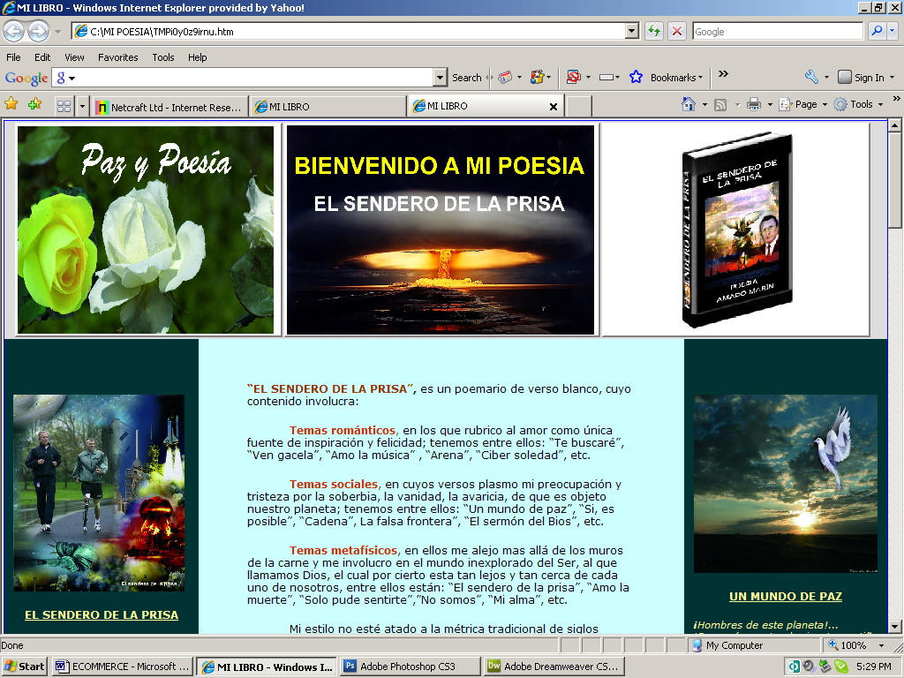

El siguiente paso es registrarla, para ello debemos enviar la dirección a los administradores humanos de ese índice, generalmente acompañada de una serie de datos que les ayuden a clasificar la página de una forma correcta, como la descripción, temática, titulo, lenguaje, etc. Además, si queremos que varias páginas de nuestro sitio Web estén en el buscador, deberemos registrarlas todas ellas una por una.

3.4 MARKETING

Para Philip Kotler y Gary Armstrong, autores del libro "Fundamentos de Marketing", el concepto de marketing es: "una filosofía de dirección según la cual el logro de las metas de la organización depende de la determinación de las necesidades y deseos de los mercados meta y de la satisfacción de los deseos de forma más eficaz y eficiente que los competidores"

El Marketing es el motor que mueve la economía, esta compuesto por técnicas, métodos para contactar, negociar y relacionarse con los clientes en el ámbito local he internacional por eso si queremos tener un negocio exitoso, tenemos que analizar y reflexionar básicamente en el precio de nuestro producto considerando que la competencia siempre estará presente. El marketing tiene entre otros objetivos los siguientes:
- Incrementar las ventas.
2- Maximizar la información del cliente.
3- Identificar nuevas oportunidades de negocio.
4- Mejora del servicio al cliente.
5- Procesos optimizados y personalizados.
6- Mejora de ofertas y reducción de costes.
7- Identificar los clientes potenciales.
8- Fidelizar al cliente.
9- Aumentar la cuota de gasto de los clientes.
Por otra parte nuestra nueva empresa virtual debe estar preparada logísticamente para transportar nuestros productos hasta los clientes. En una tienda "real" se espera que los clientes vengan a comprar, pero en una tienda "virtual" son los clientes quienes esperarán que les llevemos los productos hasta su casa, con excepción de las tienda virtuales que venden servicios o E-Books por ejemplo, donde la logística queda de lado, ya que el cliente solo tiene que hacer la descarga inmediata a su computador del producto electrónico.

3.5 PIRAMIDE DE MASLOW APLICADA A LA PUBLICIDAD
Abraham Maslow. Fue el primogénito de una familia de rusos judíos, que habían emigrado a EEUU. Se doctoró en Psicología, y en 1934 propuso la teoría sobre la motivación humana que le hizo famoso.
Aunque es una teoría de Motivación Social basada en las necesidades de las personas, hay emprendedores de negocios, empresarios, etc, que la utilizan en publicidad para atraer a clientes potenciales y trabajadores hacia sus negocios o empresas. Trata de establecer un orden jerárquico, en el que para alcanzar un nivel de la pirámide, primero hay que satisfacer los niveles anteriores.
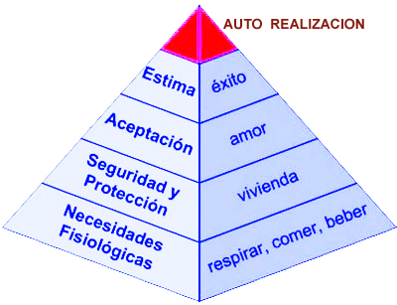

Las personas vamos creando nuevas necesidades conforme vamos cubriendo otras. Es decir, Maslow en un primer nivel, puso las necesidades más básicas de las personas y conforme se van cubriendo esas necesidades se sube un nivel de necesidad hasta llegar a máximo que vendría ser la necesidad de autorrealización, veamos:

- Fisiológicas. Estas necesidades se basan en la alimentación, el agua y el aire. Todas ellas indispensables para la vida humana. Una vez cubiertas esas primeras necesidades, las personas buscamos un escalón más arriba.
- Necesidades de Seguridad. Principalmente las de seguridad y protección. Una vez la persona a cubierto las necesidades de seguridad se crea la necesidad de abrirse al resto de la sociedad mediante la necesidad de Aceptación Social.

- Aceptación, en esta necesidad están el afecto, el amor, pertenencia y amistad.
- Autoestima o autovaloración, el éxito y el prestigio.
- Autorrealización, es la plenitud de desarrollo de la capacidad humana.

3.6 NOMBRE DEL DOMINIO
Un dominio es un nombre de un servidor de Internet que facilita recordar de forma más sencilla su dirección IP, por ejemplo librosbaratos.com. Todos los servidores y páginas de Internet tienen una dirección numérica que se conoce como dirección IP (Protocolo de Internet), por ejemplo 216.29.152.110
La mejor opción para registrar el dominio es contratando los servicios de un proveedor de hospedaje ya que además del registro de dominio nos puede dar posteriormente un espacio para alojar nuestra página y encargarse de todos los aspectos técnicos por nosotros. Debemos tener cuidado de que el nombre de nuestro dominio no sea el mismo que de otras empresas. Los dominios están formados por dos partes:
1. El nombre del dominio, es el que contiene generalmente la razón social, marca o nombre de la página. Por ejemplo en librosbaratos.com, el nombre del dominio es “librosbaratos”
2. La extensión, que identifica el tipo de dominio en nuestro ejemplo es “com”
Hay dos tipos de dominios de Internet:
- Internacionales o Top Level Domains (TDL’s) tenemos los más importantes: com, net y org
- Territoriales o (ccLTD) o regionales fueron otorgados a cada país y su terminación es la abreviación del país. Por ejemplo: .com.pe (Perú), com.ar (Argentina), com.br (Brasil), etc.

3.7 DIGRAMA DE PROSESAMIENTO DE PAGO
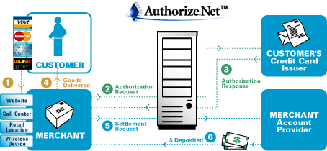
En este ejemplo real, Authorize Net, es una compañía contratada por el comerciante de los productos para procesar sus transacciones comerciales:
- El cliente coloca una orden hacia el comerciante, vía Website, Call Center, o un teléfono celular, etc.
- Authorize Net, recibe la transacción encriptada vía Internet y lo adjunta la autorización requerida del cliente para verificar su tarjeta de crédito y la disponibilidad de sus fondos.
- La respuesta de autorización es devuelta al comerciante, vía Authotize Net, este proceso de ida y vuelta toma un promedio de menos de 3 segundos.
- Una vez aprobado el comerciante llena la orden del cliente
- Authorize Net, envía el estado de cuenta requerido a la cuenta del proveedor del comerciante.
- El proveedor de la cuenta del comerciante, deposite los fondos en la cuenta del comerciante.

3.8 ESTADISTICA DE SITIOS WEB A OCTUBRE 2008

Según los informes de la compañía Netcraft, al mes de Octubre de este año hubieron 182,226,259 de sitios Web en el mundo, y por supuesto la proporción de crecimiento es geométrico. Veamos los gráficos.
Total Sites Across All Domains August 1995 - October 2008
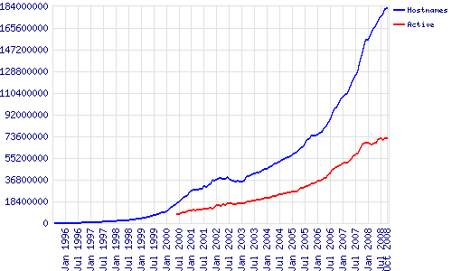

Market Share for Top Servers Across All Domains August 1995 - October 2008

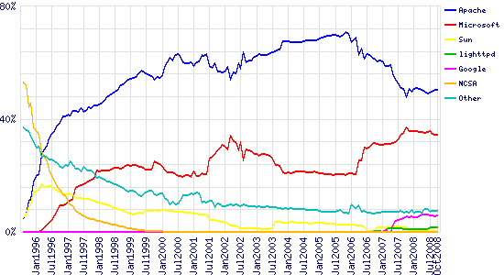

Developer | September 2008 | Percent | October 2008 | Percent | Change
Apache | 91,425,295 | 50.43% | 91,888,508 | 50.43% | -0.01
Microsoft | 62,374,823 | 34.41% | 62,766,928 | 34.44% | 0.04
Google | 10,076,405 | 5.56% | 10,487,607 | 5.76% | 0.20
lighttpd | 3,095,928 | 1.71% | 3,072,457 | 1.69% | -0.02
Para poder verificar estas estadísticas simplemente podemos hacer clic aquí: http://news.netcraft.com/

CAPITULO 4

4.1 BUSCADORES
Los buscadores en Internet, son programas dentro de un sitio o página Web, los cuales, al ingresar palabras claves, operan dentro de la base de datos del mismo buscador y recopilan todas las páginas posibles, que contengan información relacionada con la que se busca.
Por ende, en los buscadores, sólo se necesita ingresar la palabra clave o el concepto que se desea preguntar y el programa del buscador, entregará una lista de páginas que contienen aquella información. Existen básicamente dos tipos de buscadores en Internet:
4.2 BUSCADORES TIPO DIRECTORIO
Los buscadores tipo directorio, funcionan igual que cualquier directorio existente, como por ejemplo, las páginas blancas o amarillas que hay en distintos países. Estos directorios clasifican y orden la información, según categorías preestablecidas. Dentro de los buscadores en Internet tipo directorios, los más famosos son Yahoo (el primero en gran escala de su tipo), y Dmoz o el open directory proyect, directorio cuya particularidad es que opera mediante editores voluntarios de todo el mundo.
4.3 BUSCADORES TIPO ROBOTS
Estos buscadores operan mediante robots, tales como Google, MSN Search, AltaVista, Hotbot, etc. Una de las páginas más visitadas y exitosas en la búsqueda de información es Google, en estos tipos de sitios, las palabras claves, juegan un papel primordial, ya que por medio de estas palabras, es que el buscador va buscando las páginas o documentos que contienen estas palabras o títulos, y las ordenan según su preponderancia o relevancia, en comparación a la palabra clave.

Igualmente debo mencionar a los motores de búsqueda que son sitios Web especializados, diseñados para ayudar a la gente a encontrar la información que necesitan rápida y fácilmente en Internet. basan su recolección de páginas en un robot, denominado spider o araña, que recorre constantemente Internet en busca de páginas nuevas que va introduciendo en su base de datos automáticamente.
Si bien cada motor de búsqueda por ejemplo, Google, MSN Search, etc. tienen diferentes enfoques para la recopilación de datos, todos ellos realizan tres funciones básicas:
1. Buscar o navegar por Internet sobre la base de palabras clave importantes;
2. Mantener un índice de lo que encuentran y dónde se encuentran y,
3. Permitir a los usuarios buscar palabras o combinaciones de palabras en su sitio
La clave para un motor de búsqueda radica en programas especiales denominados "arañas o Spiders o Robots. A lo largo de los años, los motores de búsqueda van actualizándose en sus sistemas con el fin de proporcionar mayor velocidad de respuesta a sus usuarios. Un sistema de este tipo es el uso de "Meta -Tags" - palabras clave en una página Web que hace que una página sea más fácil para una araña para identificar e indexar.

4.4 POSICIONAMIENTO EN BUSCADORES
Registrar un Sitio Web de negocios es muy simple, lo difícil es conseguir tráfico de visitantes y fundamentalmente compradores, para ello, tenemos que hacer uso de muchas herramientas para poder optimizar interna y externamente nuestras Páginas de Negocio.

4.5 OPTIMIZACION DE PAGINA
PARA LOS BUSCADORES

Para desarrollar este tópico, es necesario comprender el concepto de Algoritmo: Conjunto de instrucciones en un determinado lenguaje y Paradigma para que una computadora pueda interpretarlas y ejecutarlas.

Google viene a crear un algoritmo de la relevancia, una fórmula matemática para organizar toda esta información para evaluar cuáles páginas son más relevantes por su buen contenido, esa relevancia se logra a través de enlaces de otras páginas. Por lo que es recomendable optimizar nuestras páginas solamente para Google que es el buscador más importante y exigente en cuanto a la relevancia o calidad de las páginas.

Cuando una persona cualquiera busca información con un buscador como Goggle por ejemplo, usando la palabra clave “Libros” siempre encontrará estas dos opciones a lo mejor ni siquiera lo sabe.

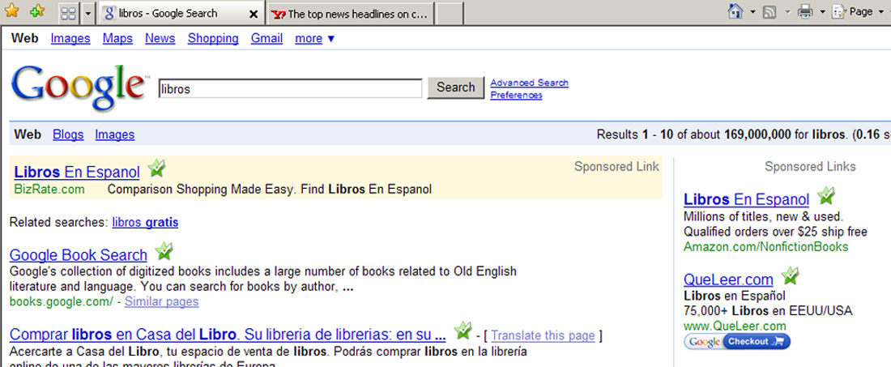
AVISOS
PAGADOS
AVISOS
GRATUITOS

Bien de acuerdo al gráfico tenemos que del lado izquierdo de los buscadores están las personas que no pagan y en el lado derecho las personas que pagan por clic, de hecho estar del lado izquierdo de los buscadores es mucho más difícil y es en ese sector que tenemos que concentrarnos para cada clic, que un visitante hace en nuestra página no te cueste absolutamente nada. Y nuestras utilidades serían mayores pero eso no implica que tengamos que eliminar la publicidad del lado derecho, pues si aparecen en ambos lados, nuestras ventas serán mayores y mayor el tráfico hacia nuestra página.

Voy a mostrar lo que tenemos que hacer para poder ocupar las primeras posiciones en lado izquierdo de los buscadores:

Es importante saber primero que los robots que utilizan los buscadores, buscan página por página en toda la telaraña de Internet y de acuerdo a cuál es la página más visitada o más popular en cierto tema ocupará el primer lugar, segundo lugar, y así sucesivamente, debo agregar que una página es popular en Internet cuando tiene mayor cantidad de links o enlaces, de otras páginas hacia esa página; cada enlace que consigamos de otra página aumentará la popularidad de nuestra página en los buscadores. Existen 2 formas de buscar enlaces hacia una página para que sea más popular

La primera es buscar enlaces manualmente, es decir vamos a los buscadores escribimos nuestra palabra clave relacionada con nuestro negocio como en nuestro la palabra clave “Insomnio” y encuentran muchísimas páginas y empiezan a ingresar una por una en estas páginas y nos contactamos por

ejemplo por correo electrónico para solicitarles que deseamos que nuestro link o enlace aparezca en su página, de hecho ellos nos van a pedir lo mismo a esto se le llama “Enlace recíproco” así es como esto funciona., pero esta manera es demasiado trabajosa que nos puede implicar meses o años poder ubicarnos en los primeros lugares de los buscadores.

La segunda herramienta es hacerlo de manera automática a través de un robot
Que se llama: http://www.robotdelinks.com

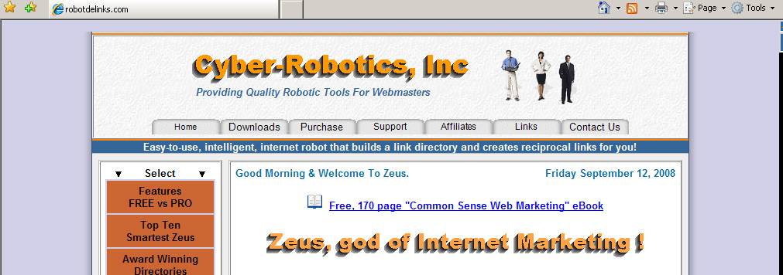

Hacemos un clic en “Purchase” como lo indica la flecha, luego clic en “Zeus products” que está en la parte superior derecha y elegimos la compra de “Zeus Internet Software” este robot haría el mismo trabajo de manera automática, empezando a buscar página por página, todas las relacionadas con lo que a nosotros nos interesa mientras nos dedicamos a otras actividades. Esta herramienta es extraordinariamente valiosa, cuando la entendamos bien, no solamente vamos a poder estar en las primeras páginas de los buscadores, sino que vamos a aumentar el tráfico hacia nuestra página.

Vamos a suponer que hay 20,000 enlaces de diferentes páginas a nuestra página y que cada día solo una persona utilizara esos links para visitar nuestra página, entonces habrían 20,000 visitas diarias de los que conseguimos de forma automatizada utilizando el robot; Esta es la manera más rápida y eficaz de poder aumentar el tráfico, de aumentar nuestras ganancias y de colocar nuestro negocio en piloto automático.

Google a través de su Barra de Herramientas o “Toolbar” permite ver y evaluar el Ranking de una página, este coeficiente mide el “Page Ranking” en un rango de 1 al 10 en cada una De las páginas Web de la telaraña. Podemos descargar esta Barra de Herramientas en: http://toolbar.google.com tal como indica la flecha.

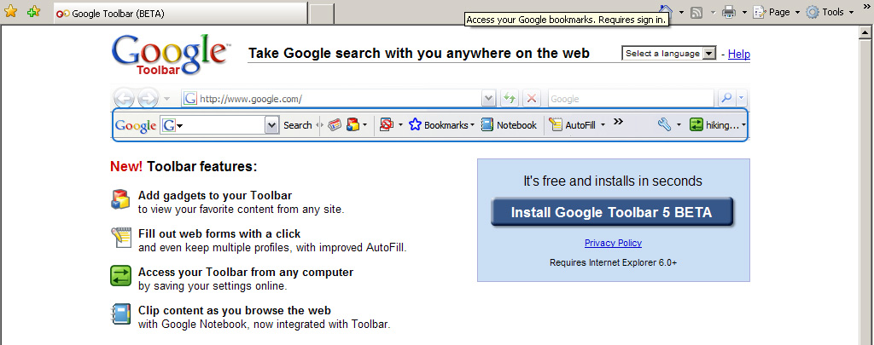

También podemos comprar enlaces de entrada hacia a nuestra Página Web en:

http://www.cyberlinkpro.com/

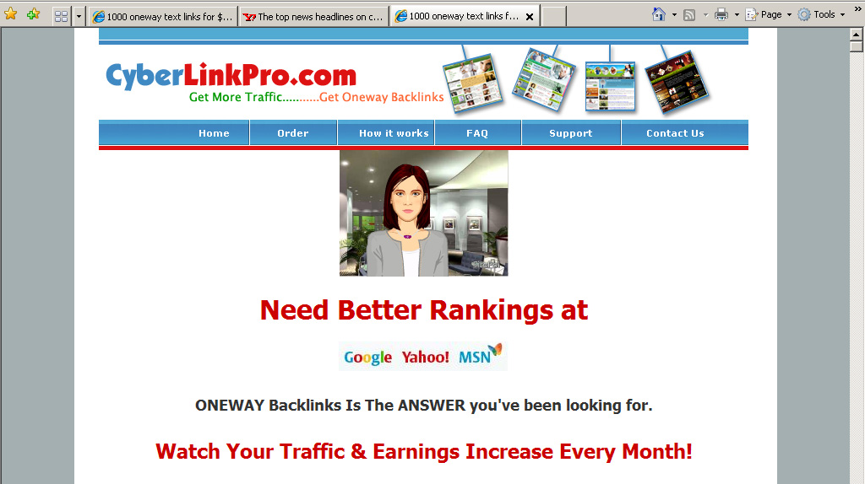

Es una empresa que ofrece desde 1,000 links de calidad por 19.95 dólares hasta muchos miles de enlaces, los cuales se pagan mensualmente.

4.6 OPTIMIZACION INTERNA
DE LA PAGINA

Esta sección es muy importante porque no importa que millones de páginas tengan enlaces hacia nuestra página, si esta no está optimizada internamente nunca vas a aparecer arriba de los buscadores

Internamente, para que una página esté muy bien optimizada se necesita que tanto la estructura técnica de la página y el contenido tengan los elementos necesarios para que aparezca en los primeros lugares de los buscadores, los campos de optimización se realizan en los meta-tags, y son el punto clave hacia donde apuntan los buscadores para interpretar la relevancia de la página, por lo tanto hay que conocerlos bien para poder optimizarla profesionalmente:

1. El título (Donde se hace clic)
2. La descripción
3. Las palabras clave o keywords y
4. El contenido

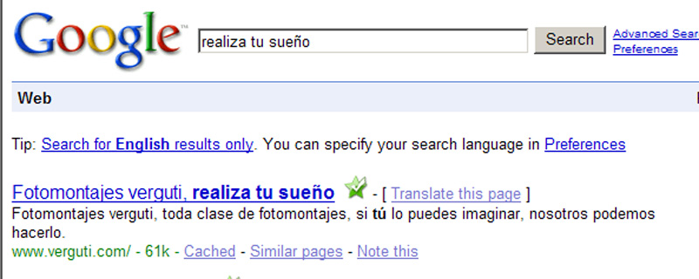
Color verde es el
Domino de la página
Color negro es la
Descripción de la página
Color Azul es el
Título de la página

EL TITULO, recomiendo que lo dividamos en dos partes, separadas por un guión por ejemplo: “Remedios para el insomnio- técnicas para eliminar el insomnio”

El primero secreto es que en este título aparece dos veces nuestra palabra clave. Si colocamos más de dos veces la palabra clave vamos a tener problemas con los buscadores los cuales pueden asumir que los estamos manipulando.
El segundo secreto consiste en colocar un título entre 7 y 13 palabras incluyendo la palabra clave.

LA DESCRIPCION de la página debe ser optimizada y muy atractiva para las personas con palabras ricas en significado de lo que deseamos vender.

EL DOMINIO que debe estar relacionado con nuestra palabra clave.

No debemos utilizar más de cinco palabras clave en el campo de optimización o Meta-Tags. Por ejemplo: Remedio para el insomnio, dile adiós al insomnio, vive feliz sin insomnio, dejando el insomnio, la cura del insomnio. Nunca utilicemos una palabra clave sola, porque es muy genérica.

4.7 OPTIMIZACION DEL CONTENIDO

Se debe tener especial cuidado cuando se prepara la página, los textos deben contener varias veces la palabra clave con la que deseamos que nos encuentren en los buscadores, aunque no siempre La cantidad de palabras clave repetidas es importante para posicionarse en los buscadores.

Colocar demasiadas veces la palabra clave nos puede perjudicar e incluso nos pueden bannear o colocarnos en la lista negra de los principales buscadores, como Yahoo, MSN, Google, etc. y nunca aparecer en los resultados, igualmente la cantidad de tráfico no siempre define que estemos arriba en los buscadores, si es que la página no está bien optimizada internamente.

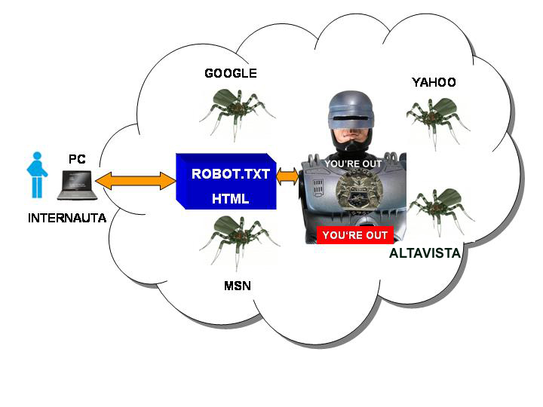

Siempre usar todos los encabezados H1,H2,H3, etc. para resaltar la palabra clave, también usa los estilos CSS para modificar los tamaños, tipos y colores de los textos de los encabezados, podemos obtener información mas detallada aquí: http://www.webestilo.com/css

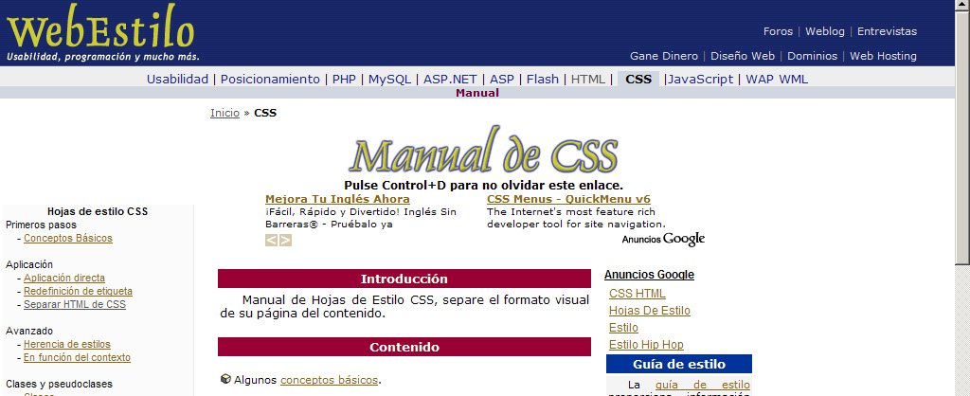

En la parte a donde apunta la flecha, hay un temario que nos puede ayudar muchísimo con el tema que estamos hablando, recordemos que, mientras más relevante sea el contenido de nuestro sitio, en palabras clave, contenido, enlaces, podremos obtener un mejor posicionamiento en los buscadores.

Para colocar una palabra clave en nuestro sitio como “Insomnio” por ejemplo tenemos que ir al Area de Administración, luego al código fuente HTML de nuestro sitio y dentro de <HEAD>usamos el código HTML para ambos casos:

<meta NAME=”Keywords”
CONTENT=”Cura tu insomnio, evita el insomnio, adiós al insomnio”>

Igualmente tenemos que hacer una breve pero precisa descripción del sitio Web, igualmente utilizando un código HTML similar a este:

<meta NAME=”Description” CONTENT=”Este libro contiene la clave para evitar el insomnio”
Esta descripción es la que aparecerá en la descripción del sitio en letras de color negro en el resultado de los buscadores.

Desde el área de Administración podemos agregar, palabras clave, contenido, descripción etc. De una manera muy sencilla.

Otra estrategia de optimización, es el manejo de un mapa de nuestro sitio o “Site Map”, el cual contiene todos los enlaces de nuestro sitio, en una lista clasificada por categorías.

Del mismo modo tenemos que llevar un control de los visitantes, para ello tienemos que contratar los servicios de algún programa que nos proporcione un reporte de los visitantes, de qué sitios entraron, qué palabra clave usaron en la búsqueda, etc. Podemos utilizar: http://www.sitetracker.com/

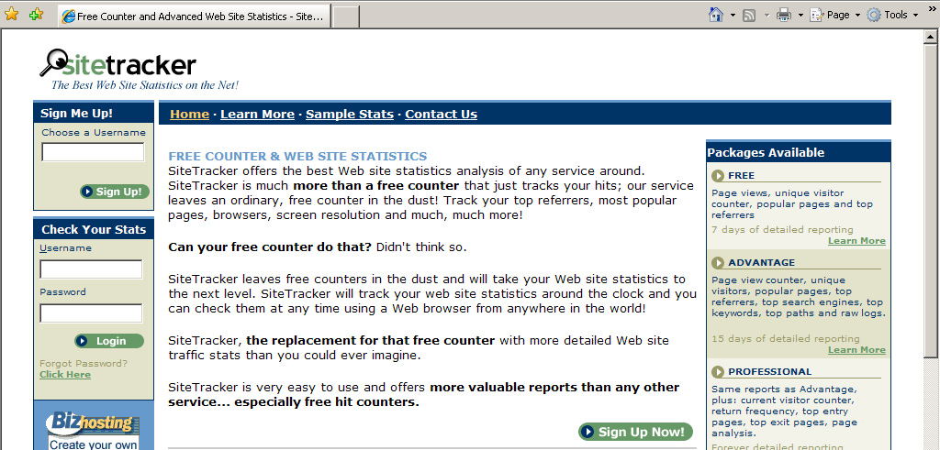

“El contenido es el rey”, es lo que se dice en Internet, porque es el elemento más relevante para que la página aparezca arriba en los buscadores,
No hay que olvidar que cada uno de los buscadores tiene un robot y trabaja 24 horas al día, los 7 días de la semana, los 365 días del año visitando nuestra página y otros billones de páginas a nivel mundial y que están analizando el contenido relevante y que tenga que ver con el tema de la página de Internet, el cual se tiene que actualizar constantemente, colocando contenido nuevo, fresco he importante.

Entonces un robot, es un buscador se va a dar cuenta qué tan fresco o qué tan nuevo es el contenido de nuestra página, para ello hay que ser muy específico y no general, igualmente tiene que ser original, propio así será más fácil aparecer en las primeras posiciones de los buscadores.

CAPITULO 5

5.1 BULNERABILIDAD DE LA RED

La seguridad aparece como principal barrera, por falta de garantías, se suele ser víctima de fraudes, estafas, etc. El comercio electrónico exige la creación de un marco legal estable. Existen varios aspectos molestos o dañinos para la tranquilidad del cibernauta, veamos algunos:

2. Hackers Posibles ataques al servidor Web con el ánimo de obtener claves de usuarios, datos de venta, números de tarjetas de crédito de clientes o simplemente alterar el sitio Web.

3. Correo electrónico Posible entrada de virus que puede provocar la pérdida de información y comprometer la seguridad del sitio.
4. Intrusos en redes LAN Personas con acceso a la red corporativa puede crear huecos de seguridad, leer mensajes de correo privados, interceptar comunicaciones internas.
5. Acceso de personas al servidor, esto implica un alto riesgo para los datos del sitio Web y clientes, posibles maniobras de fraude comercial.
6. SPAM, es la denominación que se da al correo electrónico no deseado, es decir, la publicidad no solicitada que encontramos en los buzones de correo electrónico, irrumpiendo en la privacidad de los usuarios.
Existen varios programas que evitan que el SPAM llegue al disco duro. Un programa es SPAMKILLER. También hay otras opciones opciones para no recibir correo:
- Instalar muros de fuego (Firewalls) para la filtración de accesos,
- Control con contra señas aleatorias,
- Controlar el acceso de usuarios por redes LAN, desactivar opciones de de compartir recursos,
- Codificar o encriptar todos los mensajes,
- Limitar el acceso físico a los servidores,
- Utilizar filtros de correo electrónico.
Una vez establecida la política de seguridad conviene hacerla pública como mensaje de compromiso hacia los clientes y socios externos, para una mayor credibilidad en las transacciones comerciales.

5.2 ESTADISTICA DE COMERCIO ELECTRONICO

Según los datos del Estudio sobre Comercio Electrónico B2C a Junio 2008 del Observatorio Nacional de las Telecomunicaciones, el comercio electrónico ha generado en 2007 un volumen de negocio que supera los 4.700 millones de euros. Este dato significa un incremento del 71,4% respecto a 2006.
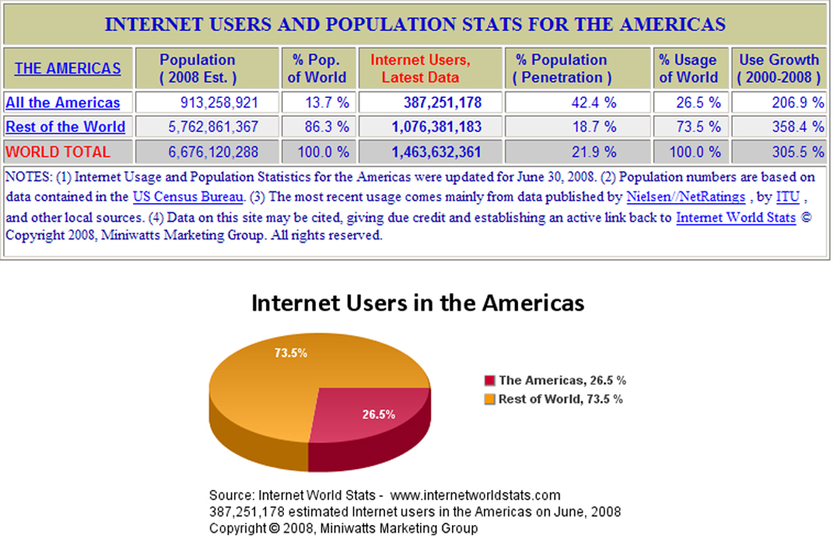
Podemos verificar esta información Junio 2008, haciendo clic en este enlace: http://www.internetworldstats.com/stats2.htm

5.3 ASPECTOS LEGALES

La seguridad es fundamental en el comercio electrónico. Al no existir interacción personal, la confianza en nuestro sitio Web se tiene que construir con mucho cuidado, cualquier incidente que involucre la seguridad puede dejarnos fuera, incluso más rápidamente que en la economía real por el efecto "viral" de la Internet, donde las noticias viajan no de boca en boca sino de clic en clic y 10 veces más rápido.
De acuerdo a mis investigaciones en el ciberespacio, Encontré este libro sobre las regulaciones de E-Commerce en USA y Europa, podemos hacer clic sobre el o sobre el link de abajo, para ver leer los artículos.

http://books.google.com/books?id=K-JfqZrI0kMC&printsec=frontcover&dq=laws+in+the+e-commerce+usa#PPP1,M1

CAPITULO 6
6.1 CONCLUSION

Durante el desarrollo de este ensayo, al margen del nacimiento de la Internet, nos damos cuenta, de la enorme importancia que tiene la creación de la WWW. Y como incide en el desarrollo integral de las personas, sobre todo de los líderes de negocios y también de los gobiernos; sin duda estamos ante un escenario que ya es un reto tecnológico global para el ser humano y lo será con mayor fuerza en el tercer milenio.

Teniendo en cuenta que la naturaleza de esta asignatura es el comercio electrónico, concluyo en dar algunas ventajas para el éxito en este negocio, para aquellas personas que estén interesadas en emprender un E-Commerce:
- Permite construir una organización con suficiente agilidad y sistemas de alerta para responder rápidamente a los cambios en el entorno económico.
- Permite crear un modelo de negocio como la necesidad lo requiere.
- Brinda valor al cliente. Los vendedores pueden ofrecer sus productos en líneas que atraiga a clientes potenciales a un precio competitivo al igual que suceden en un entorno no electrónico.
- Por medio de una página Web atractiva e interactiva. con colores, gráficos, animación, fotografías, tipografías, apropiados se puede aumentan el éxito de la empresa.
- Proporciona incentivo para los consumidores, los cuales pueden comprar y retornar productos que no sean de su agrado, igualmente pueden gozar de promociones, cupones y descuentos.
- Permite atención personalizada a clientes potenciales, sin tener que hacer uso del contacto directo.
- Proporciona la oportunidad de integrar las comunidades interactivas. Las áreas de chats, foros, registro como cliente, son esquemas que proporcionan este tipo de afinidad.
- Permite optimizar los procesos de negocio a través de tecnologías y reingeniería de la información.
- Operar en o cerca del límite de la tecnología y permanecer allí mientras la tecnología sigue cambiando, recordando que los principios fundamentales del comercio es indiferentes a la tecnología.

Finalmente, como mencionaba anteriormente, un negocio Web, cuyo soporte es un sito Web, al margen de todos los requerimientos que he hecho mención, debe obligatoriamente optimizarse interna y externamente, para que tenga éxito, pues tenemos que conseguir enlaces a otra páginas, tráfico gratuito o pagado, etc. es decir no solamente hay que invertir dinero, sino que tenemos que dedicarle el 100% de tiempo y atención. Alguien dijo que en las ventas en Internet, un 90% involucra esfuerzo y un 10% suerte.

6.2 BIBLIOGRAFIA
AUTOR LIBRO EDITORIAL
1- MACIA DOMENE, FERNANDO | Posicionamiento en Buscadores | Anaya Multimedia
2- DE UGARTE, David | Posicionamiento en Buscadores | E-Book

3. GESTIOPOLIS
www.gestiopolis.com

5. CONSOLTIC
http://www.consoltic.com/modules/faq/ABCD/faq_0009.html

6. INTERNET WORLDS STATS
http://www.internetworldstats.com/

7. NETCRAFT
http://news.netcraft.com/

9. Leyes de E-Commerce en Eurpoa y USA
http://books.google.com/books?id=K-JfqZrI0kMC&printsec=frontcover&dq=laws+in+the+e-commerce+usa#PPP1,M1

6.3 EXAMEN
1. ¿A quién se le considera el padre de la Internet?
a) ( ) A Albert Einstein
b) ( ) A Thomas Edison
c) ( ) A Bill Gates
d) ( X ) Al británico Berners-Lee
e) ( ) Niels Born.

2. ¿Cuál es el concepto de WWW.
a) ( ) Es una interfase entre la computadora local y la Internet.
b) ( X ) Es un sistema de protocolos y buscadores
c) ( ) Es un documento diseñado para negocios.
d) ( ) Es un programa que sirve para navegar por la Internet.
e) ( ) Es un script incrustado en un sitio Web.

3. ¿Cuál es concepto de E-Commerce?
a) (X) Consiste en efectuar operaciones comerciales en Internet.
b) ( ) Marketing electrónico y real.
c) ( ) Publicidad mediante banners.
d) ( ) Ventas en tiendas comerciales reales.
e) ( ) Transacciones comercias vía Fax.

4. ¿Qué Modelo electrónico es el más rentable?
a) ( ) El B2C
b) ( X ) El Business to Business (B2B).
c) ( ) El Business to Gobernment(B2G).
d) ( ) El Customer to Customer (C2C)
e) ( ) El Mall electrónico.

5. ¿Cuál es el objetivo del E-Commerce?.
a) ( ) Diseñar una página Web.
b) ( ) Vender productos al mayoreo
c) ( ) Hacer marketing para los gobiernos
d) ( X ) Incentivar el negocio en el ciberespacio.
e) ( ) Implementar buscadores..

6. ¿Dónde se creó la primera Página Web?
a) ( ) En la NASA .
b) (X ) En Ginebra – Suiza en el CER (Centro Europeo de Investig. De Partículas.
c) ( ) En la Universidad de Stanford
d) ( ) En España el añ0 1969
e) ( ) En Inglaterra el año 1980

7. ¿Concepto de Marketing?.
a) ( X ) Conjunto de técnicas y estrategias aplicadas a un negocio.
b) ( ) Políticas de empleo en el ciberespacio.
c) ( ) .Vender a clientes potenciales
d) ( ) Hacer publicidad mediante pancartas o banners.
e) ( ) Publicidad por correo electrónico.

8. ¿Para qué sirve la Pirámide de Maslow?.
a) ( X ) Para incentivar la autorrealización de las personas.
b) ( ) Para subir de nivel en nivel hasta el último.
c) ( ) Para satisfacer necesidades primarias
d) ( ) Para ser querido y aceptado en la sociedad
e) ( ) Para cultivar la autoestima.

9. ¿Cuántas clases de dominios existen?
a) ( ) 1 Internacionales
b) ( ) 2 Locales y comunales
c) ( ) 1 Territoriales.
d) ( ) 2 Globales y espaciales
e) (X ) 2 Clases Internacionales y Territoriales.

10. ¿Cuáles son las partes de un dominio?.
a) ( X ) El nombre o razón social y la extensión.
b) ( ) La razón social y el nombre de la persona.
c) ( ) El país y el nombre del servidor.
d) ( ) El nombre del servidor y la arroba.
e) ( ) La extensión y la región del servidor..

11. ¿Cuáles son los tipos de buscadores?.
a) ( X ) Los tipo Directorio y los Tipo Robots.
b) ( ) Los Spiders y los Motores de búsqueda
c) ( ) Los robots y los servidores
d) ( ) Los Directorios y los servidores regionales.
e) ( ) Los Motores de búsqueda y la Página Web.

12. ¿Cómo debe optimizarse una sitio Web?.
a) ( X ) Interna y Externamente
b) ( ) Editando el contenido de la Página.
c) ( ) En el Meta-Tags y en el título.
d) ( ) En la descripción y el contenido.
e) ( ) En el <Head>.

13. ¿Qué son los Hakers?
a) ( ) Son Correos electrónicos no deseados.
b) ( X ) Programas intrusos para obtener información de un sitio Web
c) ( ) Banners incrustados en los correos electrónicos.
d) ( ) Artículos de cultura y salud.
e) ( ) Formularios de datos para los visitantes.

14. ¿Cómo se pueden evitar los SPAM?
a) ( ) Reinicializando la computadora
b) ( X ) Instalando en el disco duro el programa SpamKiller.
c) ( ) Instalando un antivirus troyano
d) ( ) Instalando Windows 2000
e) ( ) Cambiando de Disco Duro.

15. ¿Qué debemos hacer para proteger la red?
a) ( ) No enviar correos indeseados
b) ( ) Evitar hacer publicidad en la Web
c) ( X ) Establecer normas legales y diseñar redes más seguras.
d) ( ) Instalar buenos antivirus
e) ( ) Usar redes inalámbricas HI-FI.

